Jablani
Jure Kaštelan
U mome selu i ma puno jablana.
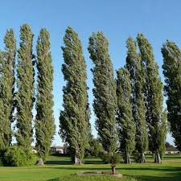
Oni rastu uz potoke i uz rijeke,
u vodi se previjaju ko jegulje.

Moje je selo lijepo, jer ima jablana.
Jablani su visoki do neba.
Mene majka zove, mene majka voli:
Jablane, evo ti vode, jablane moj.

Najviše jablana ima u mom selu,
u njima se tice gnijezde,
u njima se zapliću oblaci
i zvijezde kroz njih jezde.

Manje poznate riječi:
jablan – visoko drvo uske krošnje iz porodice vrba
ko – kao
jegulja – riba zmijolika tijela
tice – ptice
jezditi – brzo prolaziti, juriti

